# 关于什么是溢出

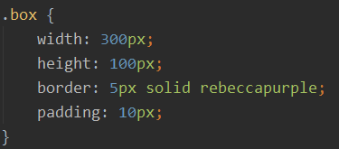

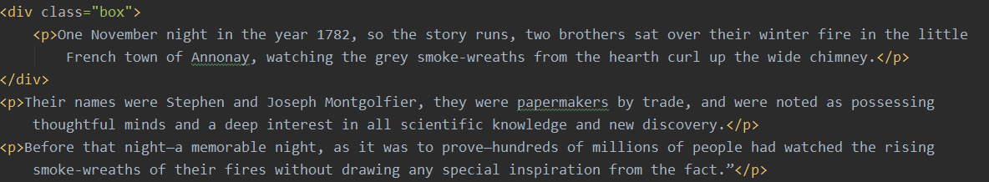

效果：

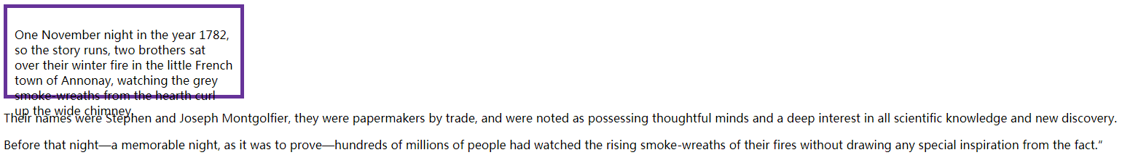

如上所示，这种就是溢出。

**可以利用overflow属性来控制溢出效果，默认值为visible。实际上，overflow属性是overflow-x和overflow-y属性的简写。如果只为溢出指定一个值，则此值用于两个轴。但是，你可以指定两个值，在这种情况下，第一个值用于overflow-x，因此是水平方向，第二个值用于overflow-y和垂直方向。在下面的示例中，我只指定了overflow-y:scroll，这样我们就不会得到不需要的水平滚动条。**

## hidden

将上面的css中增加overflow:hidden;

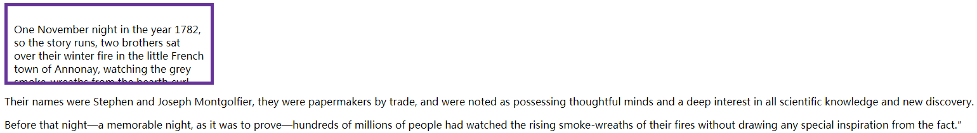

## scroll

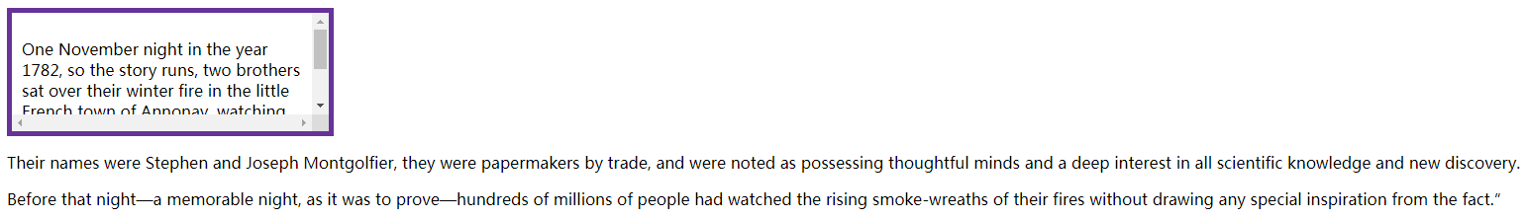

## auto

overflow定义为这个值时，当内容适合容器时，则不用采用滚动条的方式来显示。如果内容大小超过容器时，且此时内容是在竖向超出时，则在竖向采用滚动条方式来显示，如果此时内容是横向超出时，则在横向采用滚动条来显示，当内容在两个方向都超出时，则在两个方向都采用滚动条方式来显示。

## 使用text-overflow属性来控制溢出的内容

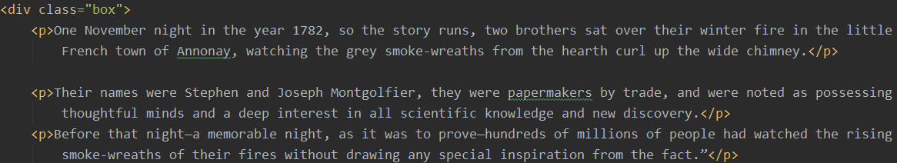

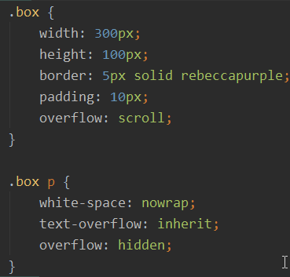

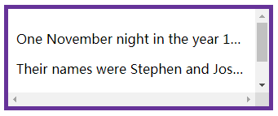

text-overflow属性处理在内联方向溢出的文本。默认值为clip，在这种情况下，内容在溢出时被剪切。我们也有省略号，它呈现省略号，可以用更好的语言或书写模式替换，此时值为ellipsis